федеральное государственное автономное образовательное учреждение высшего образования «Национальный исследовательский университет «Московский институт электронной техники»

Направление подготовки 09.03.04 «Программная инженерия»

Дисциплина «Сети и телекоммуникации»

Отчёт

по лабораторной работе 3 – 4

Работу выполнил:

студент группы ПИН-43

Лаврентьев Олег Евгеньевич

Работу принял:

ст. преподаватель Института СПИНТех

**Оглавление**

Цель работы 3

Аннотация 3

Выбор языка программирования 4

Выбор среды 5

Алгоритм 6

Схема данных 7

Результат разработки 8

Заключение 9

Список используемой литературы 10

# Цель работы

Цель работы:

1. Научиться пользоваться RAW-сокетами.

2. Научиться формировать IP, TCP, UDP, ICMP пакеты на RAW сокетах.

3. Изучить принципы приема пакетов с использованием RAW сокетов.

# Аннотация

1. Необходимо реализовать генератор ICMP-пакетов в соответствии со стандартом RFC 792.

Приложение должно:

* иметь графический интерфейс;
* отображать сообщения о возникающих ошибках и корректно их обрабатывать;
* генерировать ICMP пакеты различного типа;
* позволять задавать: адрес отправителя и получателя пакета, тип ICMP пакета, код ICMP пакета;

1. Необходимо разработать программу для перехвата всех пакетов начиная с уровня IP-протокола, получаемых сетевым адаптером, используя RAW Socket. Программа должна выводить значения всех полей заголовков пакетов IP, ICMP, TCP, UDP на экран/в файл.

Приложение должно:

* отображать сообщения о возникающих ошибках и корректно их обрабатывать.
* собирать приходящие пакеты;
* анализировать заголовки пришедших пакетов;
* выводить полученную информацию - поля заголовков и данные - на экран;

# Выбор языка программирования

Задача 1. Генератор ICMP.

|  |  |  |
| --- | --- | --- |
|  | C# | Java |
| Графический интерфейс | Технология Windows Forms Application (.NET Framework) – можно легко создать графический интерфейс, имеет подробную документацию. Помимо этого, есть большое количество информации в интернете. | Технология JavaFX – наиболее современная, но не такая популярная, как Windows Forms. Она не включена в JDK начиная с версии 11, поэтому запуск приложений с ее помощью не так прост. |
| Подключение по протоколу IP, TCP, UDP, ICMP | Имеются все необходимые функции и инструменты для работы с протоколами IP, TCP, UDP, ICMP | Имеются все необходимые функции и средства для работы, но они поставляются в отдельных библиотеках, которые необходимо подключать |
| Сложность решения задачи | С помощью C# несложно решить задачу, итоговый объем кода и его сложность небольшая | Сложность невысокая, однако из-за перечисленных выше проблем, реализовать программу проще с помощью C# |

Задача 2. Сниффер пакетов.

|  |  |  |
| --- | --- | --- |
|  | C# | C++ |
| Низкоуровневая работа с данными | В C# работать с байтовым представлением информации возможно, но не так удобно, как в C++ | C++ заточен под работу над подобными задачами. Можно легко и удобно, несколькими способами хранить и преобразовывать информацию вроде заголовков пакетов |
| Подключение по протоколу IP, TCP, UDP, ICMP | Имеются все необходимые функции и инструменты для работы с протоколами IP, TCP, UDP, ICMP | Имеются все необходимые функции и инструменты для работы с протоколами IP, TCP, UDP, ICMP |
| Удобство использования при решении поставленной задачи | Нет подробных статей, как решить поставленную задачу. Необходимо разбираться в документации, читать множество источников | Возможности библиотеки Winsock2 (одной из возможных для решения задачи) подробно описаны в документации и в условии лабораторных |

Поскольку во второй задаче я не стал делать графический интерфейс, то и язык программирования я решил поменять. С помощью C# можно легче и быстрее выполнить прошлую задачу, но эта несколько отличается. Ее сложность выше, а поэтому я решил следовать написанному в материалах лабораторной.

# Выбор среды

|  |  |  |  |  |
| --- | --- | --- | --- | --- |
|  | Функционал | Удобство, сложность | Стоимость | Опыт работы |
| JetBrains Rider / CLion | Множество опций для быстрого создания кода улучшает производительность | В составе есть внушительный набор для рефакторинга, проверки кода и контекстных действий. Начать пользоваться довольно сложно. | Платная | Нет опыта работы со средой |
| Visual Studio | Широкий функционал, а также большое количество плагинов | Продвинутое автодополнение кода, стандартные инструменты для рефакторинга, сложность использования средняя. | Есть бесплатная версия | Есть опыт работы со средой |
| [Code::Blocks](http://www.codeblocks.org/) | Недостаточная функциональна. Для создания комплексных приложений не подходит | Довольно проста, но набор для рефакторинга небольшой, а, как следствие, использовать ее не так удобно | Бесплатная | Есть опыт работы со средой только на языке C++ |

Все перечисленные выше среды разработки поддерживают языки C++ и C#.

На основе проведённого анализа я решил, что лучше всего для работы с языками C# и C++ для решения поставленной задачи мне подойдёт среда разработки Visual Studio.

# Алгоритм

Задание 1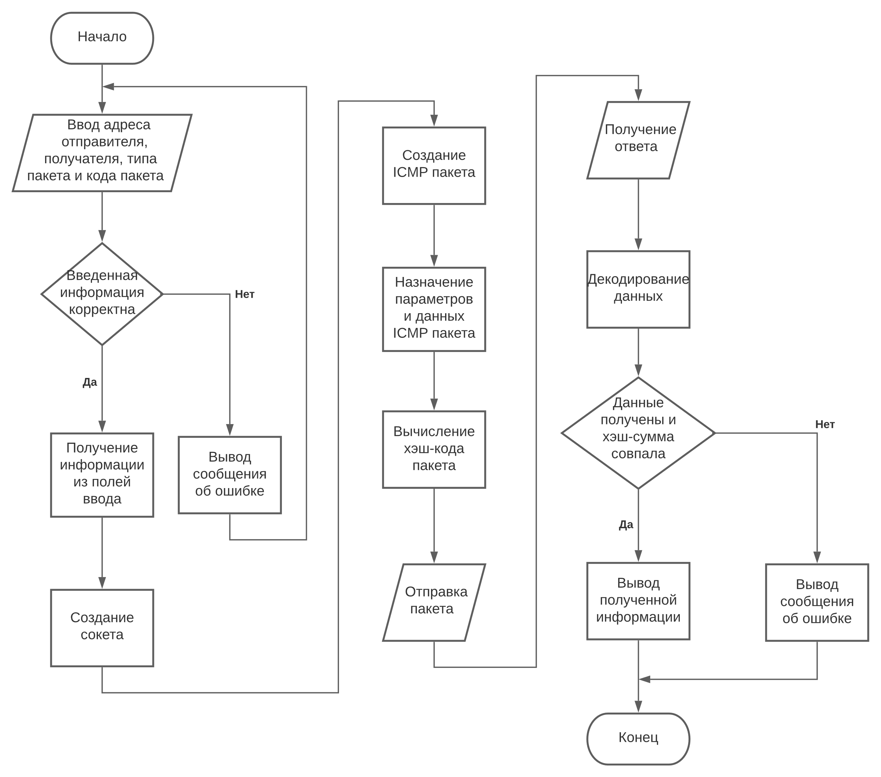Задание 2.

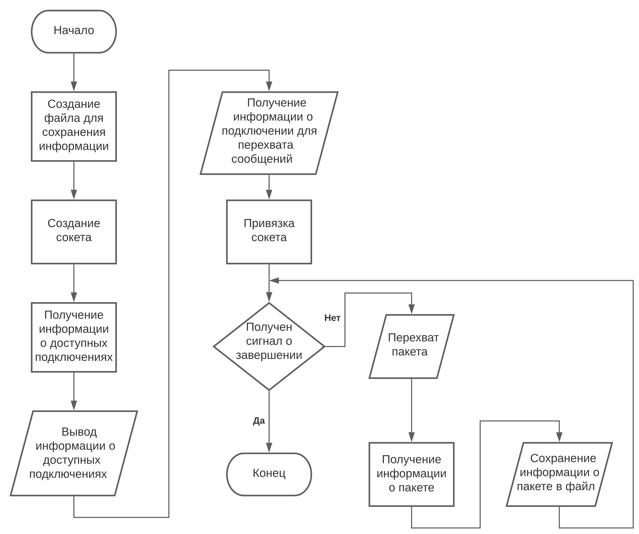

# Схема данных

Протокол ICMP

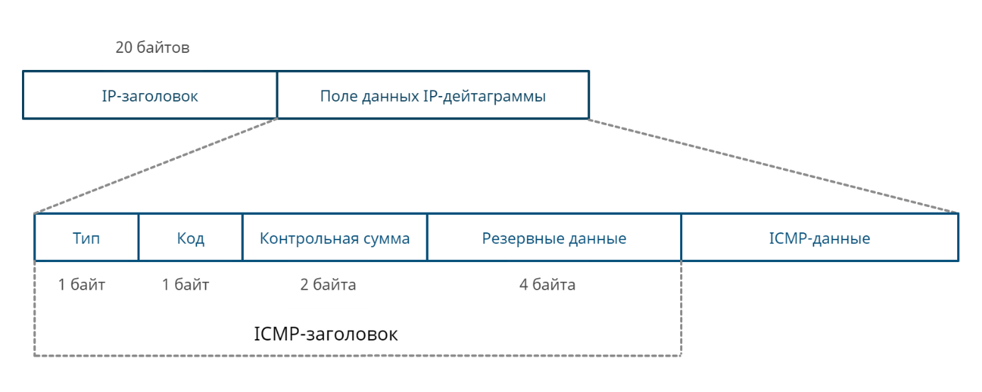

Заголовок IP

Заголовок TCP

Заголовок UDP

# Результат разработки

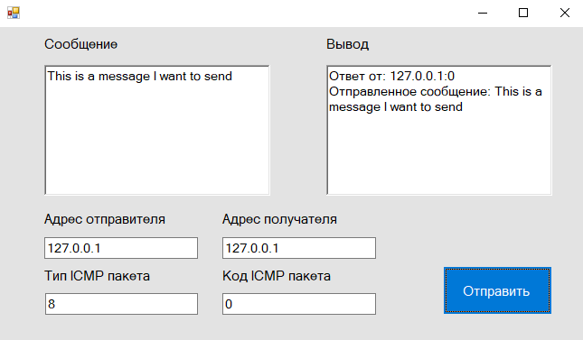

Задание 1.

Создано приложение, которое позволяет отправить и получить ICMP сообщение. Оно принимает на вход информацию, необходимую для отправки сообщения, а выводит полученное ответ сообщение и адрес его отправителя.

Задание 2.

Создано приложение, которое перехватывает входящие пакеты и сохраняет информацию, содержащуюся в них.

# Заключение

В процессе выполнения лабораторной работы я получил практические навыки работы с RAW-сокетами: научился формировать IP, TCP, UDP, ICMP пакеты на RAW сокетах, изучил принципы приема пакетов с использованием RAW сокетов.

# Список используемой литературы

Презентации лекций “Сети и телекоммуникации”

Приложение 1 к ТЗ 3-4 (теоретический материал)

<https://docs.microsoft.com/ru-ru/dotnet/api/system.bitconverter?view=net-6.0>

<https://docs.microsoft.com/ru-ru/dotnet/api/system.net.sockets?view=net-5.0>

<https://metanit.com/sharp/net/>

Протоколы сетевого взаимодействия TCP/IP: <https://www.opennet.ru/docs/RUS/tcpip/>